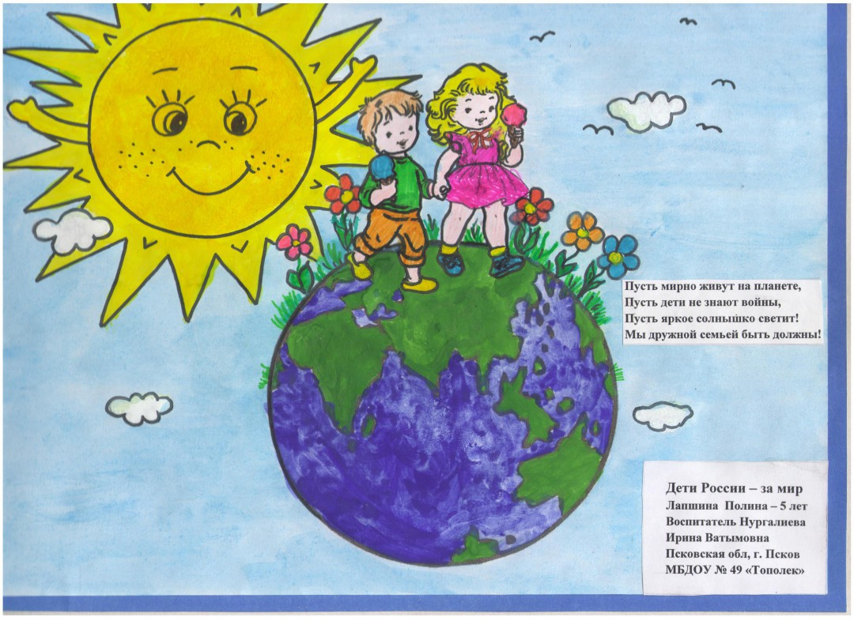

Воспитатели:
Наталья Николаевна Могилянчик
Светлана Николаевна Драбкина
г. Вологда
Паспорт проекта.
Срок проекта: краткосрочный.
Вид проекта: познавательный, творческий.
Актуальность проекта:
В настоящее время в нашу жизнь стремительно ворвалась западная культура – музыка, фильмы, книги, мультипликация, игрушки, - все это оказывает большое влияние на восприимчивую детскую психику. Настораживает то, что под массивным воздействием западной культуры подрастающее поколение растет и формируется на чуждых нашей самобытности ценностях.
Великая же культура русского народа, которая складывалась тысячелетиями изобилует своими обычаями, традициями и обрядами, уникальным фольклором, стала забываться, отходить на второй план.
Многое из жизни наших предков уже утрачено. В связи с этим именно сейчас остро назрела необходимость воспитания у детей патриотических чувств, нравственных устоев и культуры поведения уже в дошкольном возрасте. И именно поэтому родная культура, должна стать неотъемлемой частью души ребенка, началом, порождающим личность гражданина и патриота. Любовь маленького ребенка-дошкольника к Родине начинается с отношения к самым близким людям – отцу, матери, сестре, брату дедушке, бабушке, с любви к своему дому, улице, на которой он живет, детскому саду.
Цель проекта:
Воспитывать любовь к близким людям, к детскому саду, к родному городу и стране.
Задачи проекта:
- Повысить педагогическую компетентность педагогов по организации работы по патриотическому воспитанию.
- Ориентировать родителей на патриотическое воспитание детей.
- Воспитывать любовь и уважение к своему городу, краю, Родине.
Участники проекта: воспитатель Наталья Николаевна Могилянчик; воспитанники; родители воспитанников.

Ожидаемые результаты:
- формирование у детей начальных знанй о природе, культуре страны ;
- заложение основы патриотического воспитания у детей;
- приобщение детей к общечеловеческим ценностям, из которых складывается впоследствии важнейшее чувство – любовь к Родине.

Реализация проекта

Конспект проведения сюжетно - ролевой игры
"Детский сад".
Цель: Способствовать обогащению игрового опыта детей посредством объединения отдельных действий в единую сюжетную линию. Способствовать совместным играм детей и родителей в домашних условиях.
Предшествующая работа: Ежедневные режимные моменты в детском саду, дидактические игры с куклой, чтение литературы, наблюдения.
Игровой материал: куклы, игрушечная посуда, мебель, предметы- заместители, набор медсестры (градусник, шприц, вата, витамины).
Игровые роли: повар, медсестра, воспитатель, музыкальный работник.
Ход игры:
Посмотрите, как много групп в нашем детском саду, в них очень много детей . Кто же заботиться о том, чтобы детям жилось хорошо и весело? (ответы детей).
Уточняю знания детей о труде взрослых в детском саду.
Предлагаю поиграть в детский сад.
Сначала показываю действия с предметами.
Например, играя роль медсестры подготавливаю необходимые предметы :градусник, шприц, вата, витамины, при этом , используя предметы- заместители. После этого предлагаю одному из детей показать, какую работу выполняет медсестра (делает прививки, массаж, измеряет температуру…) так можно разыграть несколько ролей.
Дети распределяют роли между собой.
Настя: Я буду музыкантом, буду учить кукол петь песни и танцевать.
Воспитатель: А кем будет работать Маша?
Я буду медсестрой! (выбирает себе атрибуты).
Дети начинают действия с куклами, выполняя каждый свою роль.
Подсказывает детям что, куклам после занятия пора собираться на прогулку, а кукле Оле идти к медсестре на массаж и т. д.

Непосредственно-образовательная деятельность
" У куклы Даши день рождения"
Цели: дать представление о том, как вести себя на дне рождения; побуждать детей к активности и инициативности; вызывать положительные эмоции; способствовать импровизации; учить вступать в игре в диалог, воспитывать нравственные качества (доброту, уважение, порядочность).
Материал и оборудование: куклы; сервированный игрушечный стол; подарки длякуклы.
Ход:
Приглашаю детей в уголок, где сидят нарядные куклы за столом.
Это куклы отмечают день рождения своей подруги, куклы Даши. На дне рождения надо уметь себя правильно вести. Как себя надо вести на дне рождения?
Предполагаемые ответы детей.
Да. Надо уметь быть гостями (обязательно поздравить именинника, сказать ему пожелания, преподнести подарки) и уметь быть именинником (пригласить заранее гостей на празднование, приготовить вкусное угощение, веселить гостей).
Кукла Даша сегодня подготовилась ко дню рождения. Она позвала гостей-кукол, не забыла и ребят и прислала нам по почте пригласительную открытку, накрыла праздничный стол. Только веселить гостей Даша не умеет.
Поможем Даше веселить гостей?
Для этого показывают концерт. Первый номер - исполнение песни из мультфильма "Крокодил Гена" "День рождения".
Второй номер - "Танец маленьких утят". Посмотрите, ребята, гости повеселели. Теперь надо научить гостей, как надо поздравлять хозяйку.
Предлагаю детям спеть для Даши "Каравай".
Дети по желанию подходят к кукле по одному и придумывают поздравления.
Воспитатель за куклу Дашу благодарит гостей за поздравления.
Предлагаю детям поиграть. Проводится игра "Хозяйка и гости".
В роли гостей выступают дети, в роли хозяйки - воспитатель.
Игра "Хозяйка и гости"
Х о з я й к а .
Вот и гости на пороге:
(Хозяйка встречает гостей.)
Вытирайте лучше ноги,
Я вам рада, проходите,
Что сказать вы мне хотите?
Г о с т и .
Поздравляем, поздравляем
(Гости дарят подарки.)
И здоровья вам желаем!
Х о з я й к а .
Вот спасибо, это мило,
(Садятся на стульчики.)
Я для вас и стол накрыла.
Г о с т и.
Поздравляем, поздравляем
(Хлопают в ладоши.)
И здоровья вам желаем!
Х о з я й к а .
А теперь пойдем плясать,
(Гости выходят в круг.)
Надо музыку включать!
Приглашаю детей на танец с куклами.
Танец с куклами
Мы на празднике на нашем
(Дети держат кукол за обе руки, куклы «танцуют».)
Вместе с куклами попляшем,
Куклы весело кружатся,
(Дети кружатся с куклами, подняв их над головой.)
С нами вместе веселятся.
Пробежимся по дорожке,
(Дети держат кукол перед собой, бегут по кругу.)
Веселей бегите ножки,
Пробежим один кружок,
А потом еще разок.
Куклы весело кружатся,
(Куклы танцуют.)
С нами вместе веселятся.
В конце занятия кукла Даша благодарит детей за то, что научили ее и гостей правильно вести себя на дне рождения и сама научилась развлекать гостей.

Непосредственно-образовательная деятельность
" Друзья для колобка"

Цель: Развивать продуктивную деятельность детей в лепке.

Задачи:
- Активизировать в речи детей прилагательные: длинный, короткий, большой, хитрая, мягкое.
- Пробуждать желание отвечать на вопросы воспитателя.
- Развивать мелкую моторику, используя игры с пальчикам .
- Воспитывать отзывчивость, доброжелательность.
- Закреплять умение называть диких животных.
- Закреплять приём раскатывания комочка теста круговыми движениями между ладонями.

Предварительная работа с детьми:
Рассказывание сказки "Колобок"; рассматривание иллюстраций к сказке, пальчиковые игры, игры эксперименты с тестом, отгадывание загадок.

Материал к занятию:
Герои сказки "Колобок" (домик, бабушка, дедушка, заяц, волк, медведь, лиса); солёное тесто; "полянка" (салфетка зеленого цвета); деревья (имитация леса); доски для лепки.

Ход занятия:

I ч.- Ребята, посмотрите, домик. Какой домик? (Красивый, большой).
- А кто же в этом домике живет?(Предполагаемые ответы детей)
В домике дедушка и бабушка.
- Кто это? (Дедушка и бабушка). Давайте поздороваемся с ними.(Хоровой ответ).
- Почему вы грустные?
Дед: Испекла мне бабушка колобок красивый да румяный, положила его на окошко, а колобок от нас убежал. И мы не можем его найти.
- Не грустите, мы вам поможем отыскать колобка. Поможем? (Да.)
-Ребята, скажите, а куда мы отправимся искать колобка? (Предполагаемые ответы детей).
-Правильно, в лес.
Появляется Зайчик.
- Дети, кто это? (Зайчик) Здравствуй зайка. А ты не видел колобка?
Зайчик: "Встретил я колобка, хотел с ним поиграть, а он от меня убежал".
- Не расстраивайся, зайка, мы с тобой поиграем. Поиграем с зайкой? (Да)
- Какие у зайки ушки? (Длинные). Покажите.
-А хвостик у зайчика какой? (Короткий). Покажите.
Пальчиковое упражнение "Зайчики"
Ушки длинные у зайки,
высоко они торчат.
Он и прыгает и скачет,
веселит он всех ребят.
-Посмотрите, зайка весёлый стал. До свидания, зайка.
Встречают Волка.
- Ребята, а кто это нам повстречался? (Волк). Здравствуй волк.
- Серый волк… (зубами щелк). Волк какой? ( Большой, серый).
-Волк, ты не видел колобка?
Волк: Я видел колобка. Хотел поиграть с ним погремушками, а он убежал. Мы поиграем с тобой.
Игра-пляска с погремушками.
Волк: " Спасибо, вам, ребята".
-До свидания, волк, а нам пора идти дальше.
Появляется Медведь.
- Ребята, скажите, кто это сидит на пенёчке? (Медведь). Медведь какой? (Большой, косолапый). Здравствуй, Мишка.
-Ты не видел колобка?
Медведь: Я встретил колобка, хотел угостить его медом, а он от меня убежал.
- Мы тоже любим мёд. Покажем Мишке, как мы любим мед?
Артикуляционное упражнение "Вкусный мёд".
Дети облизывают языком верхнюю и нижнюю губу.
-До свидания, Мишка, нам надо идти дальше.
Встречают Лису.
- Кто нам повстречался? (Лиса).
-Какая лиса? (Хитрая).
-А хвост у лисы какой? (Длинный). Здравствуй, Лиса.
-Ты не видела колобка?
Лиса: Видела я колобка, хотела его съесть, а он от меня укатился.
Мы покажем, как умеем играть пальчиками.
Физкультминутка
Раз, два, три, четыре, пять,
Вышли пальчики гулять.
Сидит лисичка в норке,
А белочка в дупле,
А мишка спит в берлоге,
А ёж сидит в норе,
А зайка-попрыгай-ка
Таится под кустом.
Ветер завывает "у-у-у",
Их не выпускает,
Но выглянуло солнышко
И звери улыбнулись,
И вышли погулять.
II ч. Ребята, приглашаю вас к столам.
-Что у вас на столах? (Предполагаемые ответы детей).
-Давайте для дедушки и бабушки скатаем колобка, но сначала сядем удобно, правильно.
Положите тесто на ладошку. Какое тесто? (Мягкое). Сверху другую ладошку, катайте вот так.
На ладошку положили
И ладошкою прикрыли.
В ручках тесто покружилось,
В шарик быстро превратилось.
Крутим, крутим кругляшок
Получился ко-ло-бок.
Дети лепят колобки. подбадриваю, при необходимости помогаю.
-Молодцы, какие у вас получились красивые колобки, давайте их подарим дедушке и бабушке.
Дети несут свои колобки на полянку. Дед и баба благодарят детей за колобков.
- Вот и закончилось наше путешествие в лес. вы молодцы, очень старались, помогли дедушке и бабушке, сделали много колобков. Скажите, вам понравилось наше путешествие? ( Предполагаемые ответы детей)
Непосредственно-образовательная деятельность
" Наша Родина "
Цель: развивать гражданско-патриотическое воспитание у детей младшего дошкольного возраста.
Задачи:
- Обобщить знания детей о растительном и животном мире родного края.
- Дать понятие, что такое "Россия".
- Познакомить с флагом .
- Развивать диалогическую речь, память, мышление.
- Развивать мелкую моторику рук.
Ход:
- Ребята, на земле много разных стран. А вы знаете как называется страна, в которой мы живем?
- Россия.
- Я предлагаю вам отправиться в путешествие по России, по нашей Родине на поезде. Вы любите путешествовать?
- Ответы детей.
(Дети садятся на стулья, стоящие друг за другом.)
- Отправляемся. Счастливого пути!
- Паровоз кричит: "ду-ду!"
Я иду, иду, иду.
А вагоны стучат, а вагоны говорят:
"Так, так-так, так-так, так"
- Остановились. Наша станция называется "Лесная". Какие деревья растут в лесах нашей Родины? (показываю картинки деревьев на мультимедиа)
- ответы детей.
- Какие птицы живут на территории России? (изображения птиц)
- Ответы детей.
- Какие животные обитают в лесах нашей Родины? (изображения животных)
- Ответы детей.
- Молодцы. Поехали дальше.
- Паровоз кричит: "ду-ду!"
Я иду, иду, иду.
А вагоны стучат, а вагоны говорят:
"Так, так-так, так-так, так"
- Останавливаемся. Станция называется "Сказочная". Назовите русские народные сказки (иллюстрации к сказкам "Репка", "Колобок", "Курочка Ряба", "Гуси-лебеди").
- Ответы детей.
- Молодцы, ребята. Поехали дальше.
- Паровоз кричит: "ду-ду!"
Я иду, иду, иду.
А вагоны стучат, а вагоны говорят:
"Так, так-так, так-так, так"
- Следующая станция "Главная". Ребята, мы знаем, что наша родина- Россия. А еще есть такое слово: "малая Родина". Что же это такое? Это маленький кусочек нашей огромной страны, это город, улица, дом и наш детский сад, в который вы ходите. Назовите город, в котором вы живёте?
- Вологда.
- Ребята, у каждой страны есть свой флаг. Рассмотрим, какие цвета есть у флага нашей Родины.
- Ответы детей.
Физкультминутка.
- Сейчас мы с вами немножко отдохнем, и каждый сделает свой флаг. На столе лежат цветные полоски, и мы приклеим их в нужном порядке на бумагу.
- Молодцы, ребята. Закончилось наше путешествие по нашей Родине. И мы возвращаемся в детский сад.
- Паровоз кричит: "ду-ду!"
Я иду, иду, иду.
А вагоны стучат, а вагоны говорят:
"Так, так-так, так-так, так"
О чем мы сегодня говорили?
- Ответы детей.
- В конце нашего путешествия Даша расскажет стихотворение "Наша Родина"
- Великую землю,
Любимую землю,
Где мы родились и живем,
Мы Родиной светлой,
Мы Родиной милой,
Мы Родиной нашей зовем.

Народный фольклор
В работе с детьми использовали виды народного фольклора: потешки, заклички, пестушки, колыбельные песенки.
На все случаи жизни применяются потешки: "Петушок, петушок, золотой гребешок…" или "Киска, киска, киска брысь, на дорожку не садись… " или "Вот собачка, Жучка, хвостик закорючка …" и т.д.
С помощью народных песенок, потешек у детей воспитывается положительное отношение к режимным моментам. Так, процесс умывания можно сопровождать такими потешками как: "Водичка, водичка, умой мое личико … "
При причесывании: "Расти, коса, до пояса, не вырони ни волоса. Расти, косонька, до пят, все волосики в ряд… ".
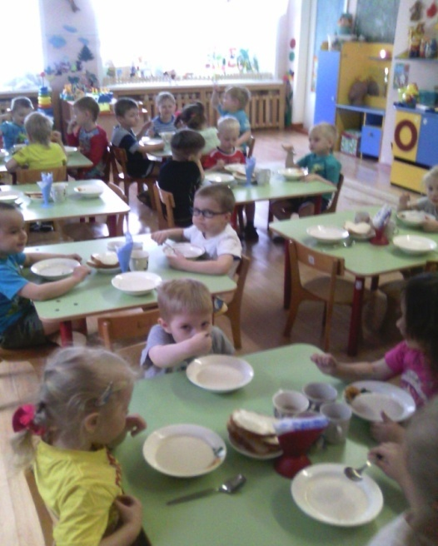
Во время кормления: "Умница Катенька, ешь кашу сладеньку, вкусную, пушистую, мягкую, душистую".
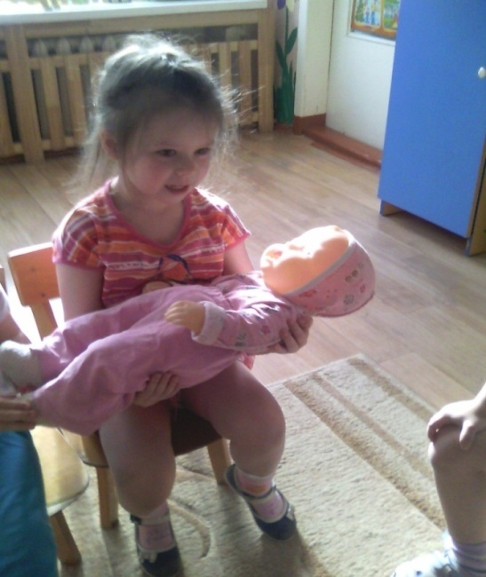

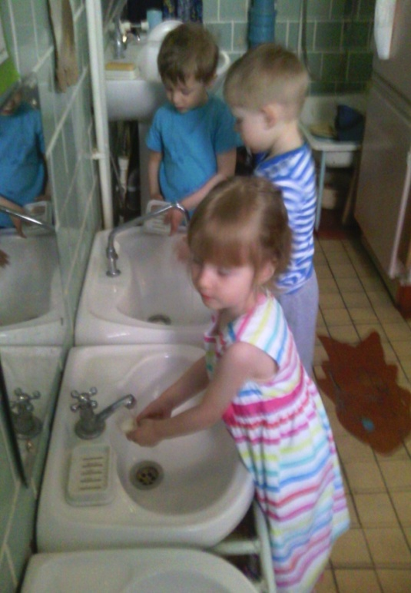
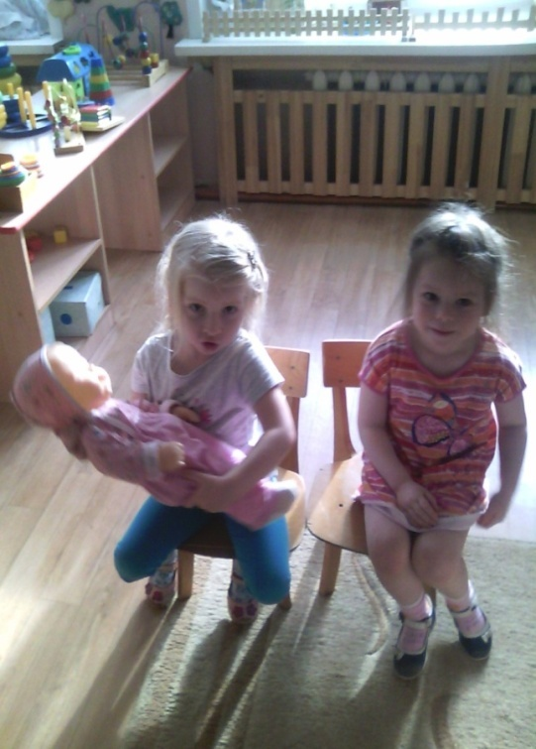

Для развития мелкой моторики используются такие пальчиковые игры как "Сорока-ворона", "У нашей бабушки десять внучат", или "Этот пальчик – дедушка" и т.д.
Сказки
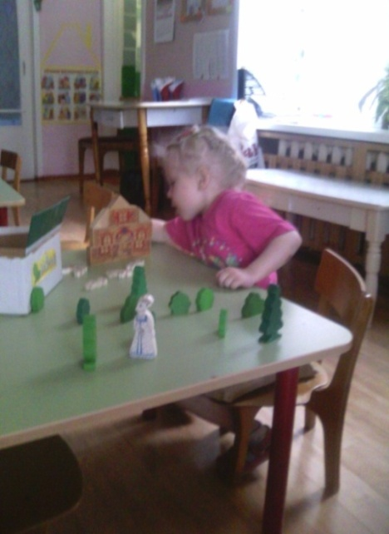
Продолжаем знакомиться с русскими народными сказками "Колобок", "Теремок", "Три медведя", "Гуси-лебеди", "Лисичка со скалочкой", "Заюшкина избушка". Для лучшего восприятия сказки используются различные виды театра: кукольный, настольный, пальчиковый, привлекаются и сами дети к участию.
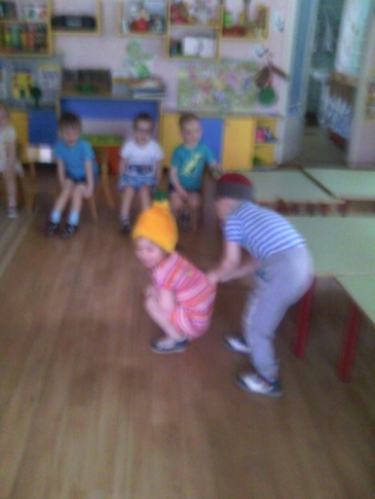

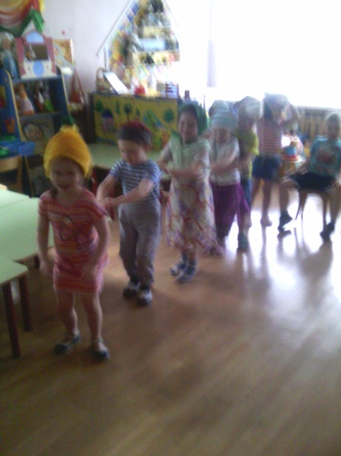

Народные игры
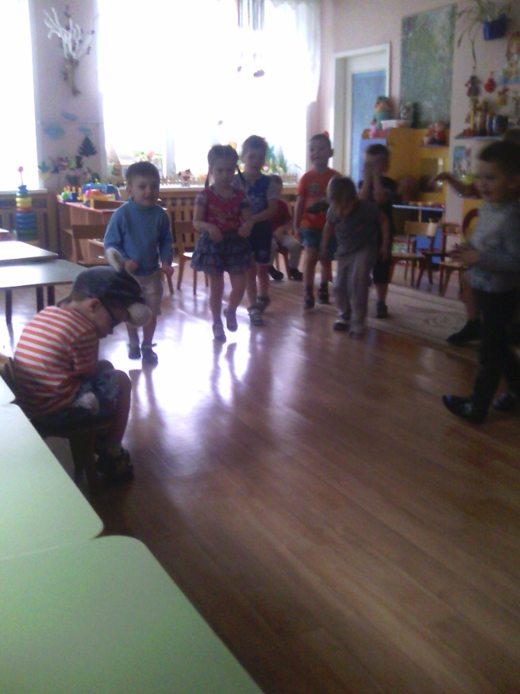
В них заключена информация, дающая представление о повседневной жизни наших предков — их быте, труде, мировоззрении. Игры были непременным элементом народных обрядовых праздников. Игра активизирует мыслительную работу ребенка, способствует расширению представлений об окружающем мире, развитию психических процессов. Игра имеет и строго определенные правила, и каждый играющий приучается к совместным и согласованным действиям, к уважению всеми принятых условий игры.

Подвижные игры
В работе c детьми используются подвижные игры "Кот и мыши", "Заинька", "Наседка и цыплята", "Солнышко и дождик", "У медведя во бору" и т.д.
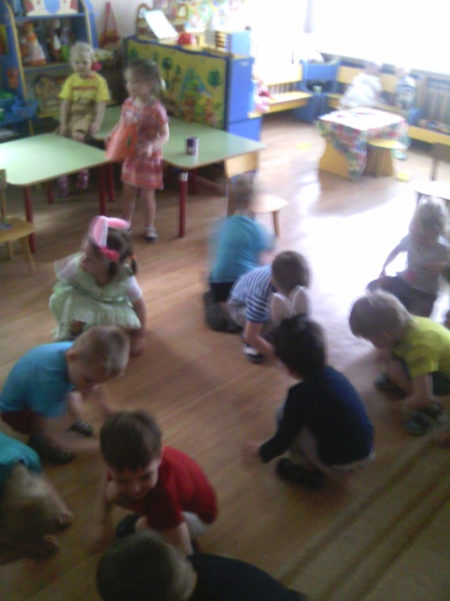
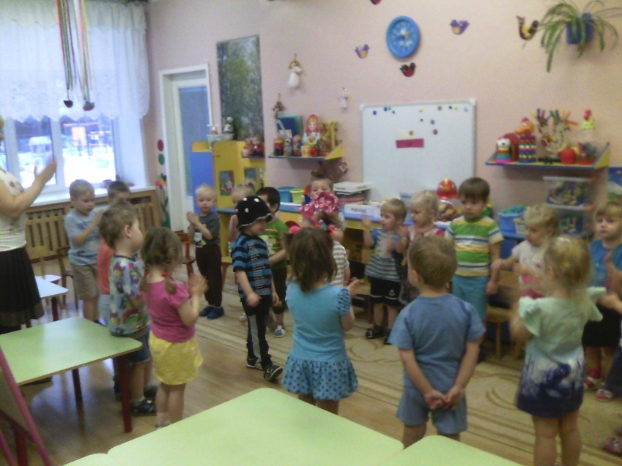

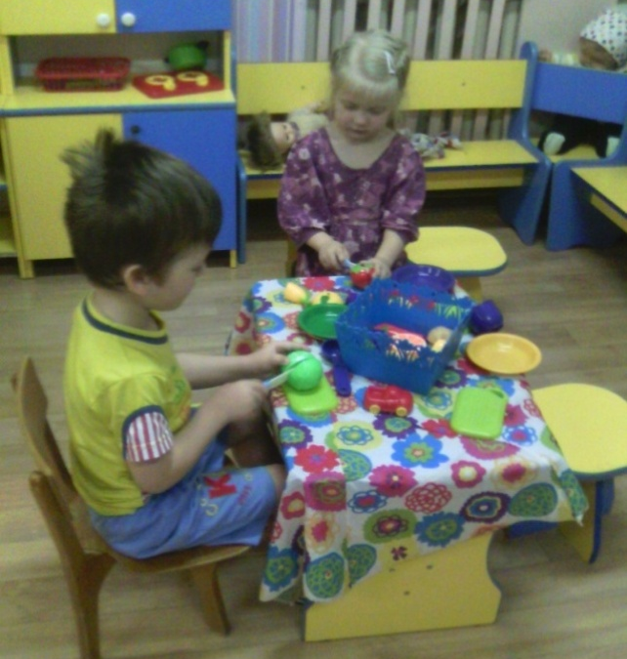
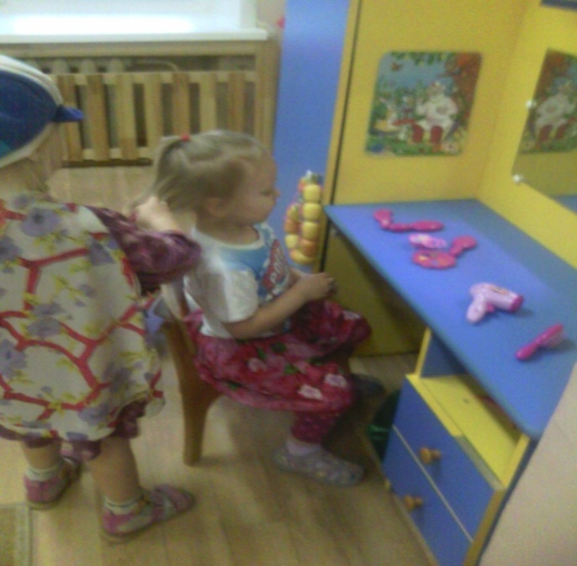
Сюжетно-ролевые игры

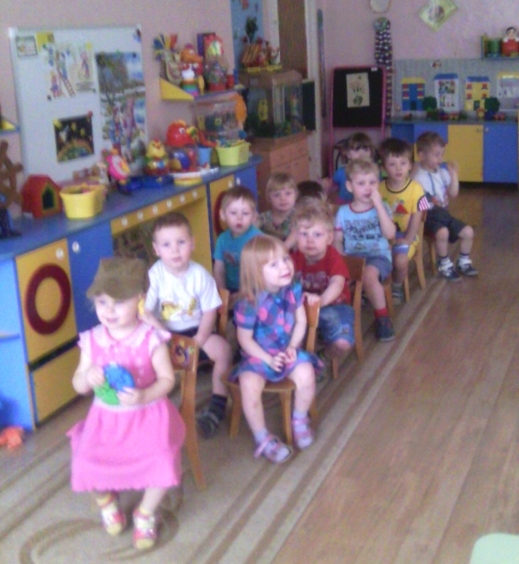

Хороводные игры
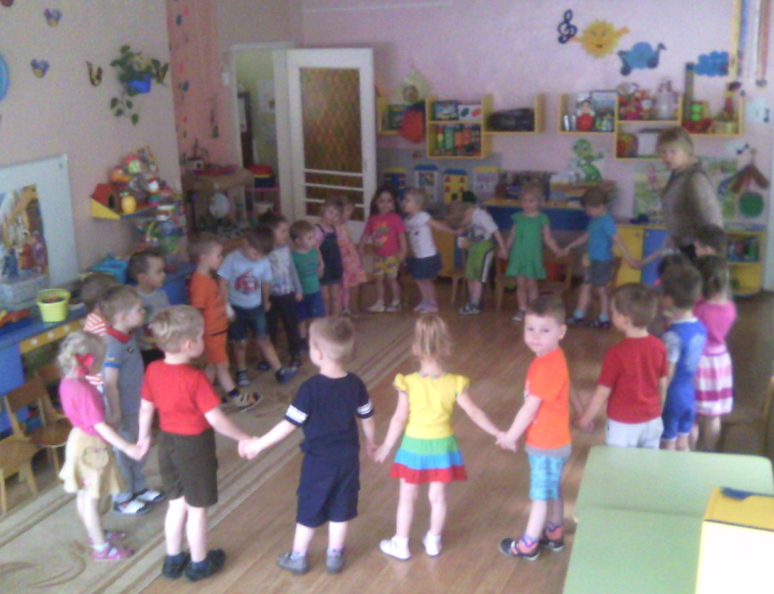

Дидактические, развивающие игры
В работе с детьми используем такие игры как:
"Собери матрешку", "Угадай, что спрятано", "Чья семья", "Чудесный мешочек", "Помоги курочке", "Подбери окошко к домику", "Поможем кукле одеться", "Домик для зайчика" и прочие.

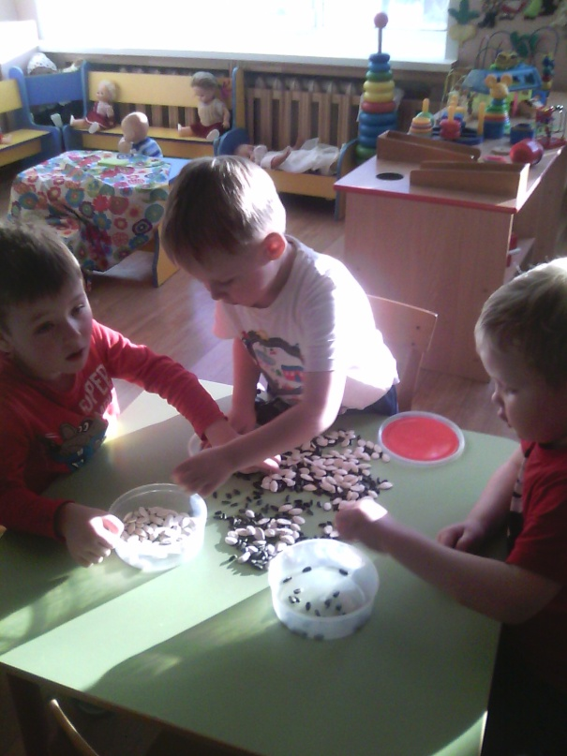
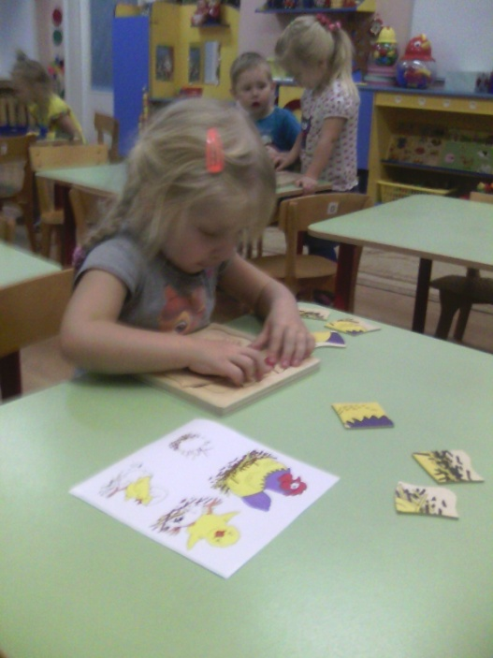

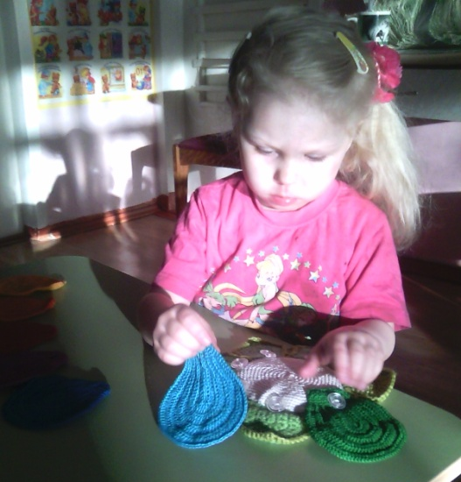
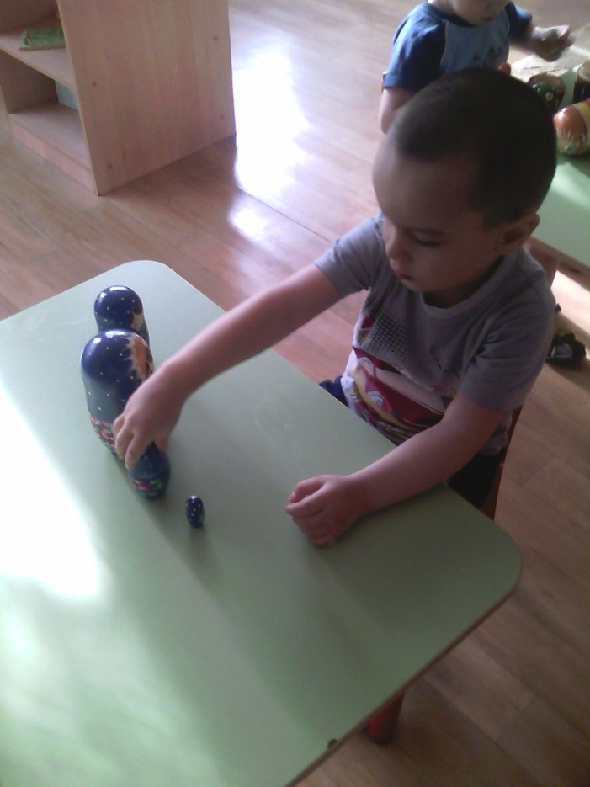

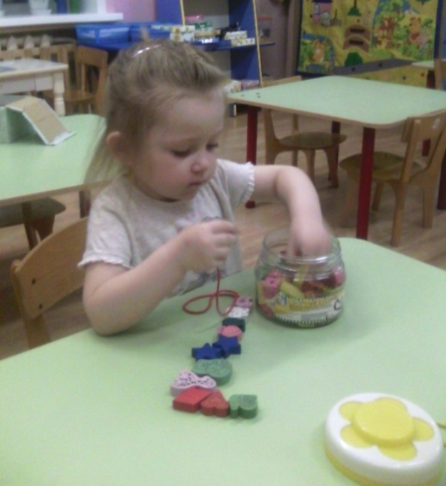

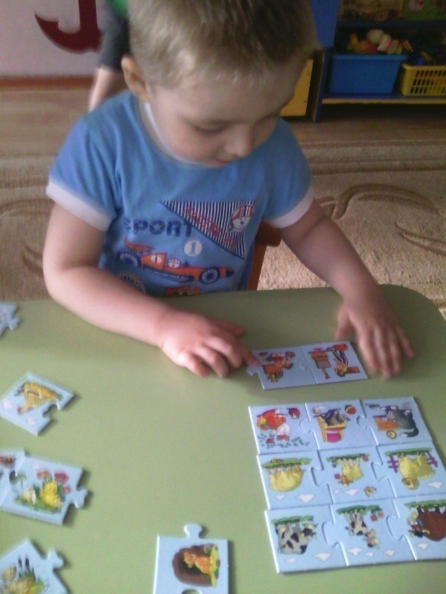
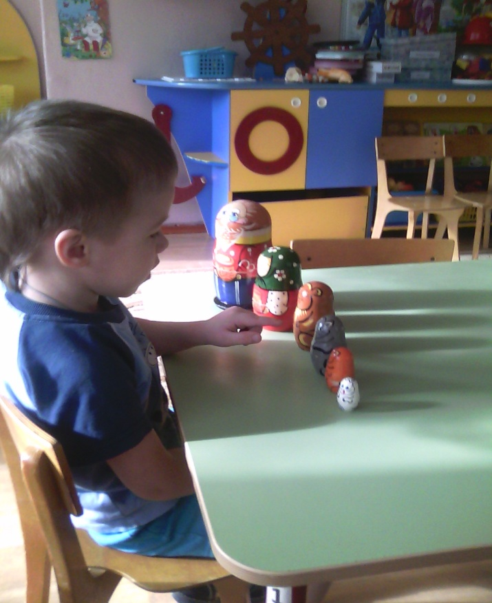

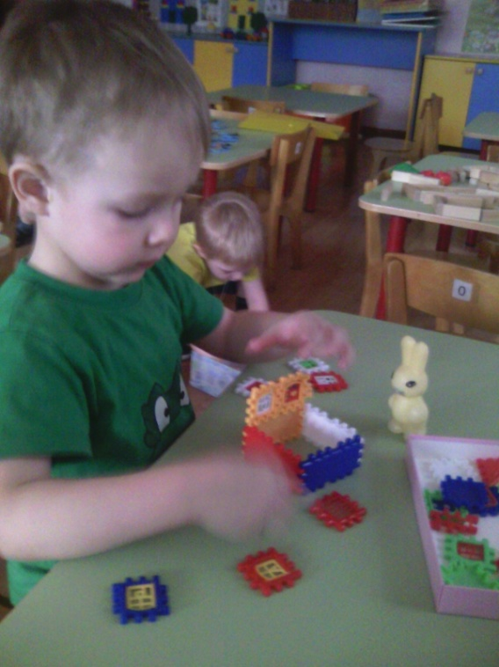

Сохраняем традиции наряжать новогоднюю ёлку. Входит в традицию показ театрализованных представлений для малышей старшими детьми, родителями. Участие родителей в различных выставках ДОУ, ровесничество.
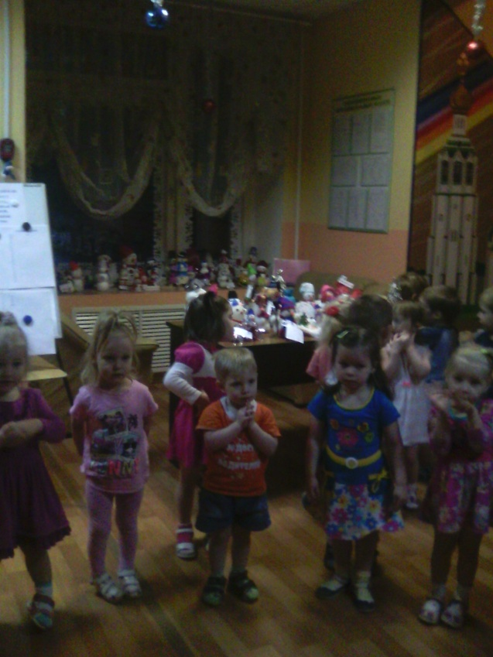
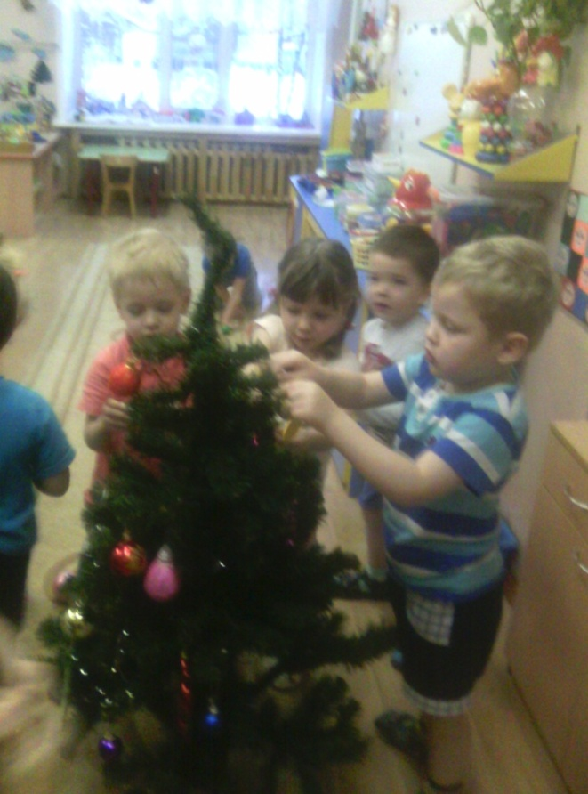

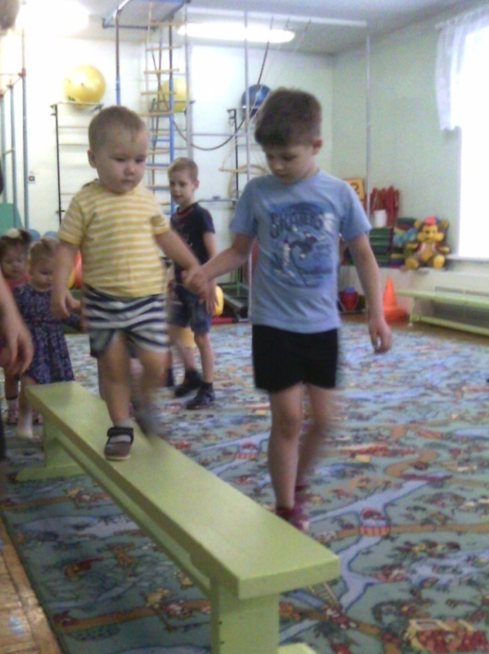

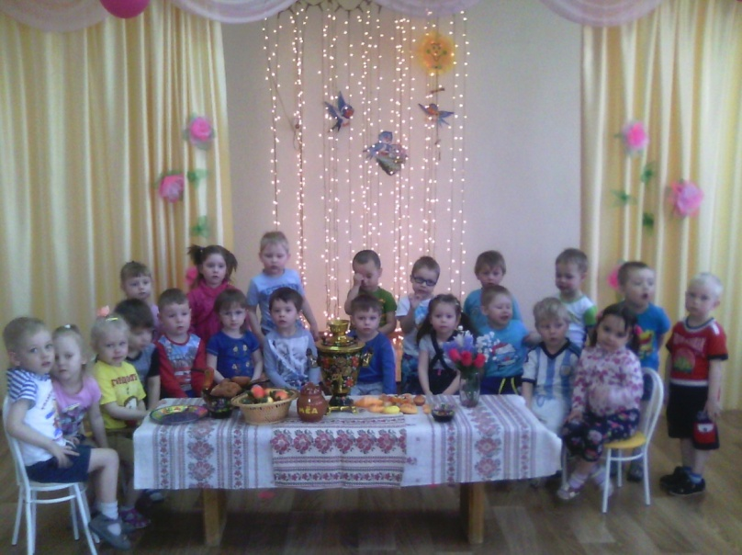

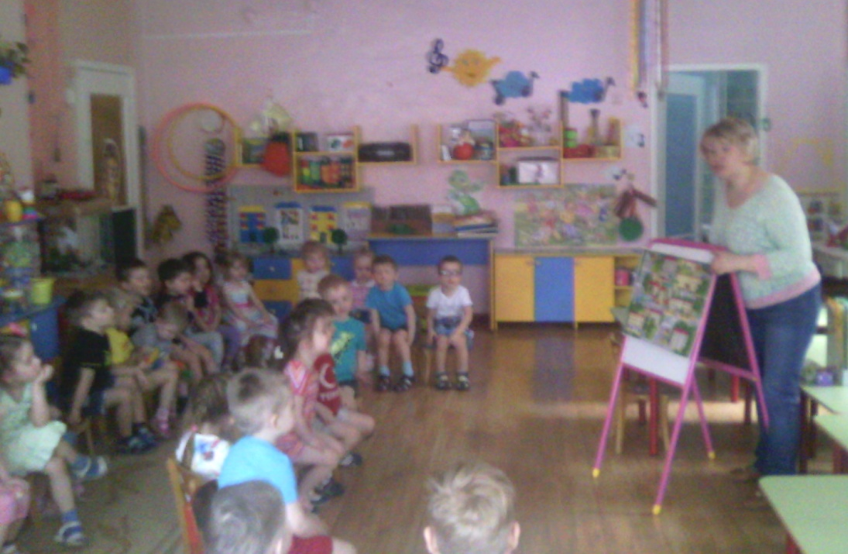
Рассматривание картин, иллюстраций

Целевые прогулки, наблюдения:

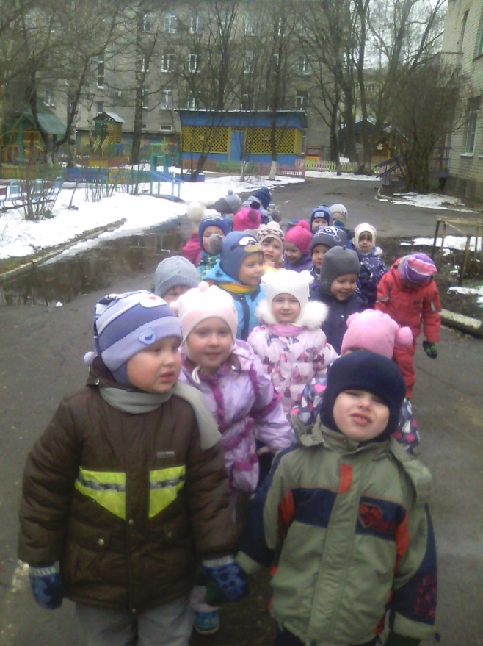
Для ознакомления с живой природой, явлениями природы, с трудовой жизнью взрослых используются прогулки и наблюдения. Чтобы ребенок не был лишь созерцателем, включаем его в работу по благоустройству участка детского сада. Организуем подкормку птиц зимой, наблюдения за животными вокруг сада. Акцентируем внимание детей на значимости их труда для остальных.
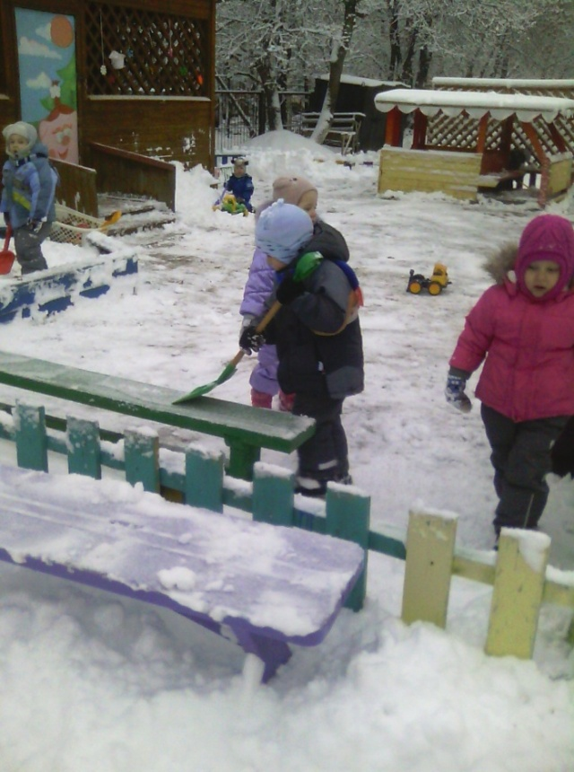

Работа с родителями
- Консультация "Гражданско-патриотическое воспитание детей дошкольного возраста", "Как научить детей охранять природу".
- Оформление фотовыставки "Мой замечательный папа", выставки рисунков в ДОУ "Портрет мамы", "Мой город".
- Сочинение сказок, рассказов родителями с детьми на нравственно-патриотическую тему.
- Индивидуальные беседы.
- Оформление стенда на тему "День Победы!".
- Родительское собрание "Гражданин воспитывается с детства!"

Итоговые мероприятия.
В качестве итога проекта по гражданско-патриотическому воспитанию провела следующие мероприятия:
- Непосредственно – образовательная деятельность с детьми на тему: "День рождение у куклы", "Наша Родина!", "Друзья для колобка", "Домик для матрёшки".
- Выставка сказок, рассказов сочинённых родителями на патриотическую тему.
- Выставка рисунков ко дню Победы, папка передвижка "Мой город! "
- Родительское собрание "Гражданин воспитывается с детства!"

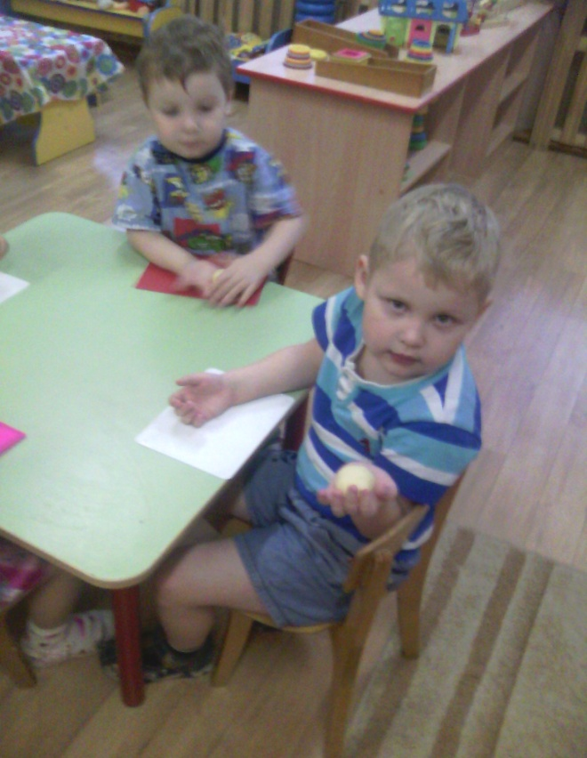
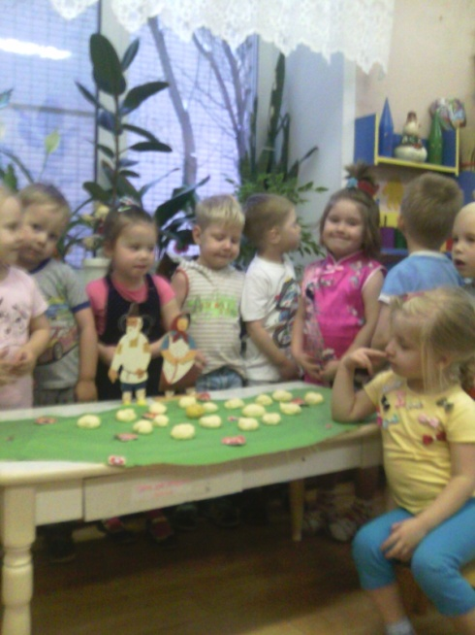

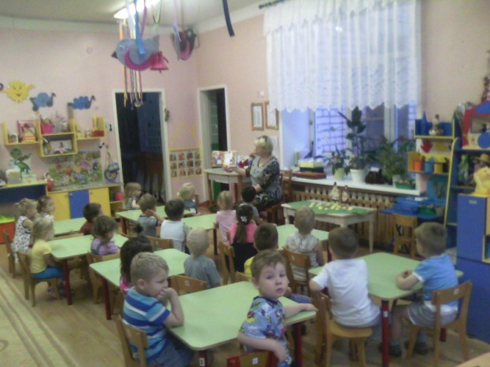

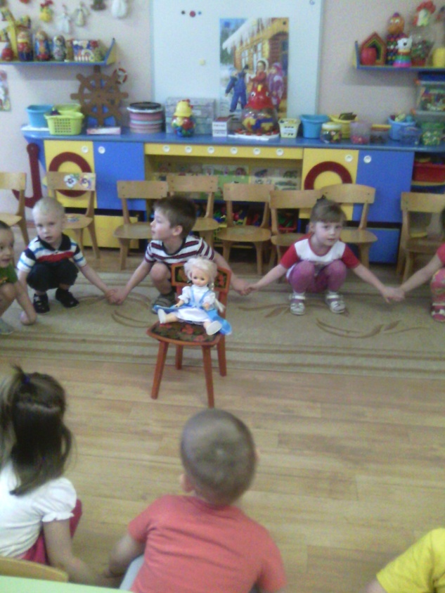
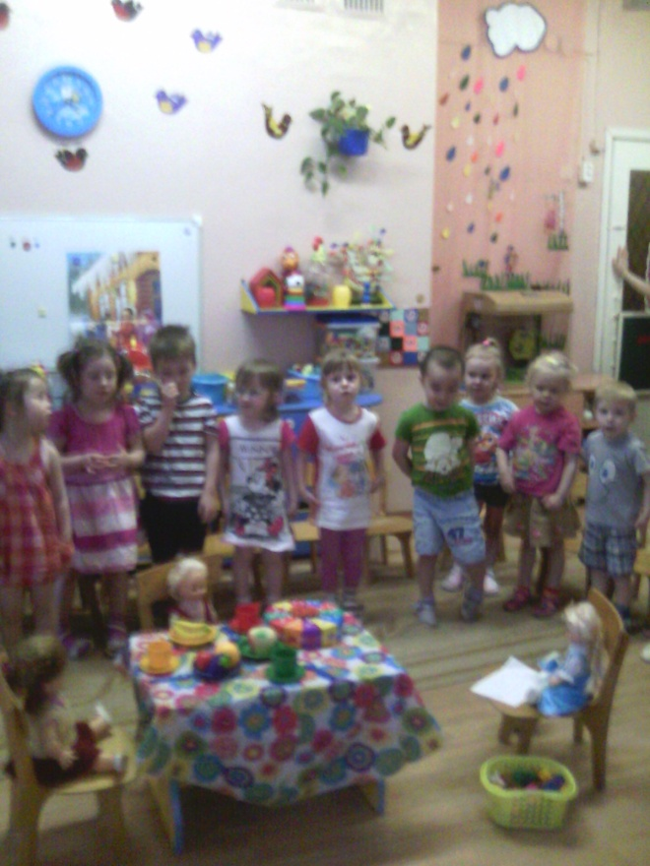

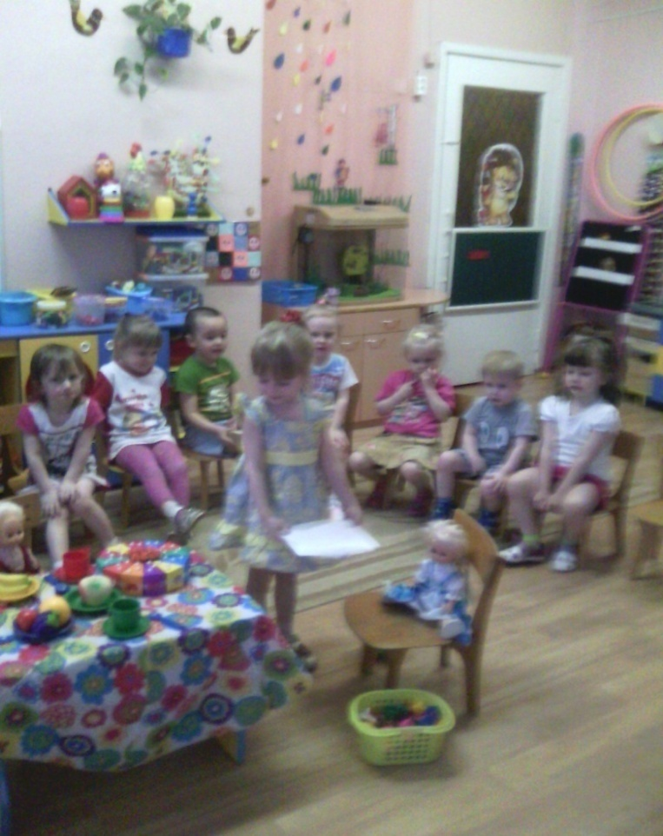

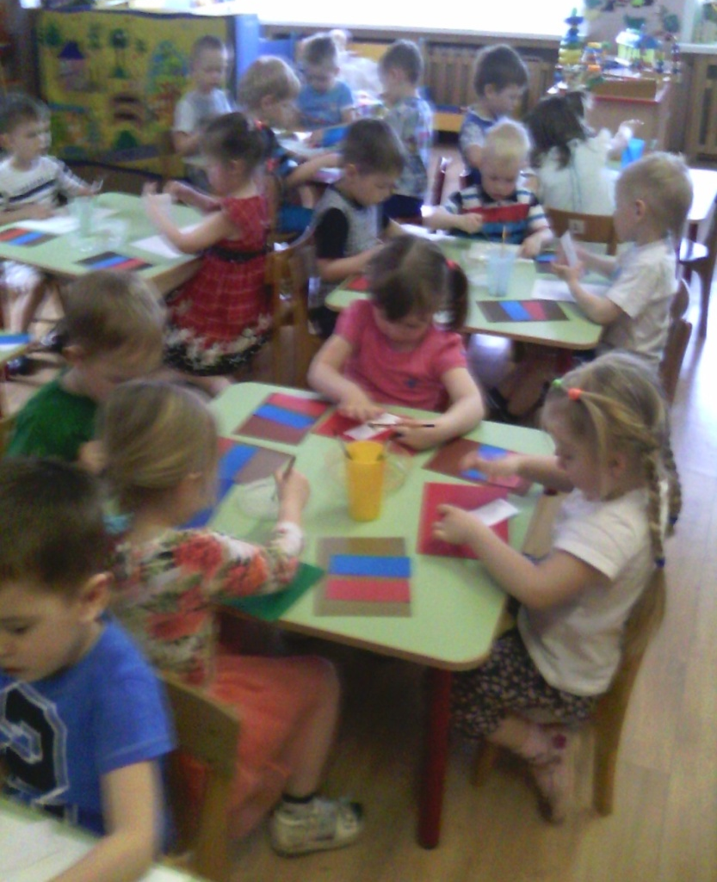

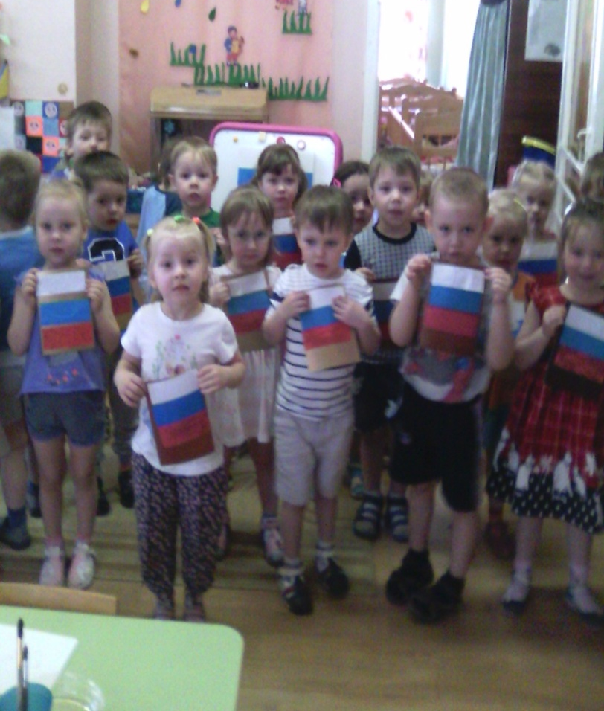

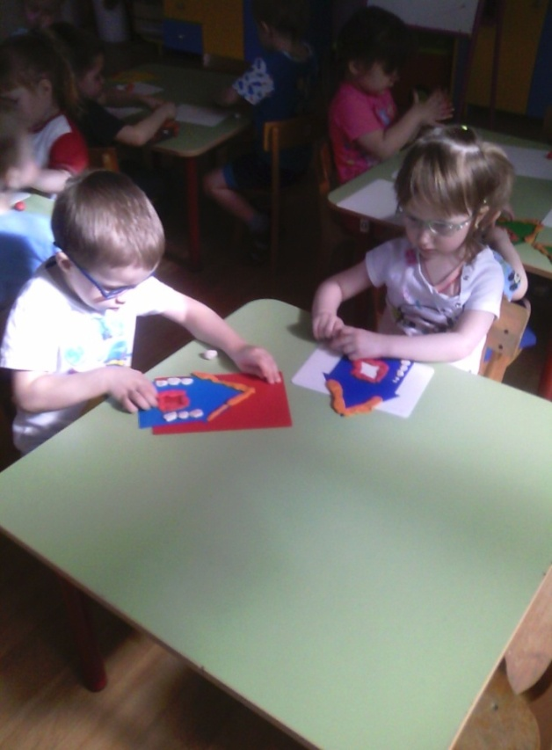
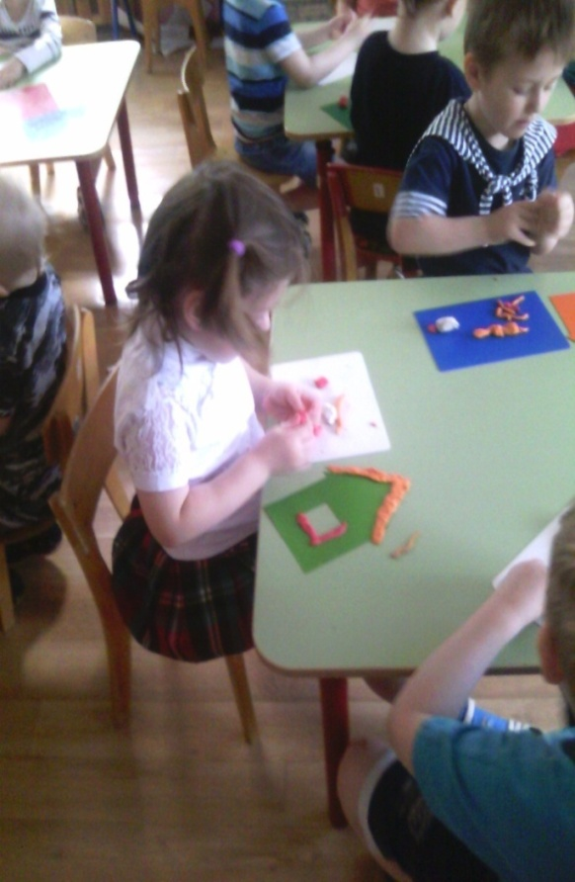

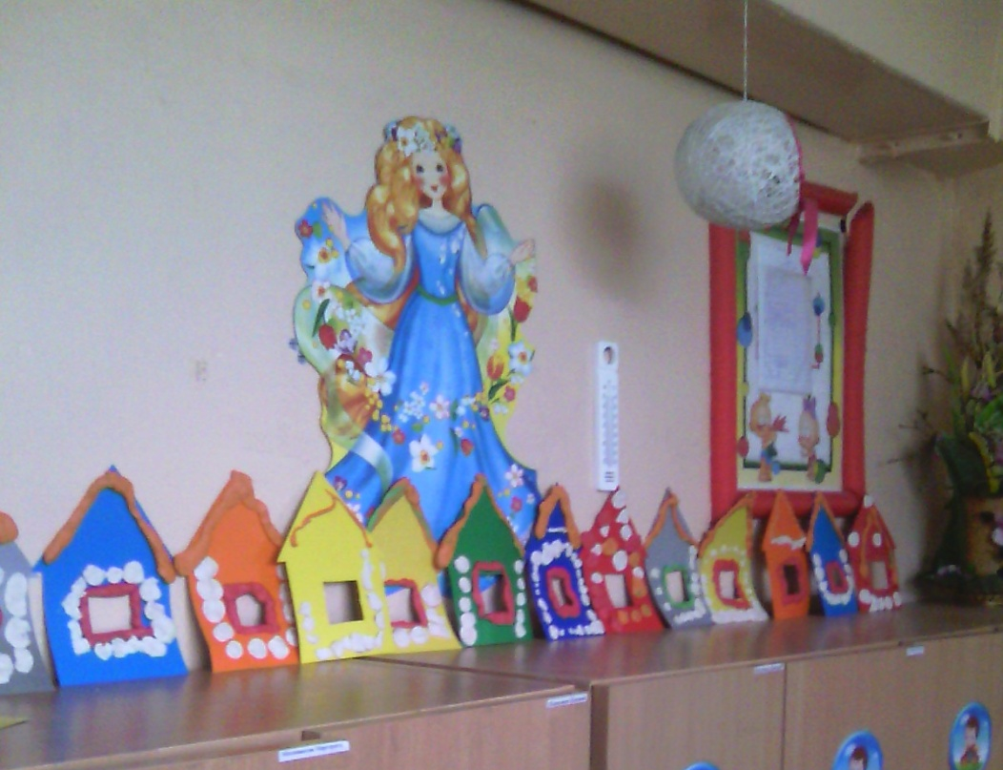

Родительское собрание.
"Гражданин воспитывается с детства"
Цель:
- привлечь родителей к обсуждению вопросов патриотического воспитания
- раскрыть сущность и значение работы родителей и педагогов по патриотическому воспитанию детей.
Предварительная работа:
1. Анкетирование родителей и детей по проблеме патриотического воспитания, обсуждаемой на собрании.
2.Оформление стенда на тему Великой Отечественной войны.
3. Информация на сайт ДОУ "Как приобщить детей к гражданско-патриотическому воспитанию?"
4. Консультации для родителей по проблеме патриотического воспитания дошкольников, исторические справки о городе.
Ход собрания.
1. Вступление.
Воспитатель знакомит родителей с фотовыставкой, благодарит за полные искренние ответы на анкету, кратко резюмирует полученные сведения.
2. Круглый стол. Дискуссия "Какого человека мы называем гражданином?"
Быть гражданином - значит сознательно и активно выполнять гражданские обязанности и гражданский долг перед обществом, Родиной, обладать такими качествами личности, как патриотизм, гуманное отношение к людям.
Зачатки этих качеств надо формировать в ребенке как можно раньше.
Малыш впервые открывает Родину в семье. Это ближайшее его окружение, где он черпает такие понятия, как "труд", "долг", "честь", "Родина".
Чувство Родины начинается у ребенка с отношения к самым близким людям - отцу, матери, дедушке, бабушке. Это корни, связывающие его с родным домом и ближайшим окружением.
Патриотическое воспитание необходимо любому народу, любому государству, иначе они обречены на гибель. Однако осуществляться это воспитание должно очень чутко и тактично, и заниматься им нужно сообща, с малых лет прививая ребенку уважение и любовь к родной земле.
Сформировать нравственную основу и помочь ребенку успешно войти в современный мир, занять достойное место в системе отношений с окружающими невозможно без воспитания любви к близким и своему отечеству, уважения к традициям и ценностям своего народа, доброты и милосердия.
В дошкольном возрасте проводится работа по расширению представлений детей о родной стране, об обычаях и культуре своего народа. Большое значение придается изучению российской символики, гербов. Дети знакомятся с многообразием природы нашей страны, различными профессиями, получают первые знания о нашем городе.
Прежде чем ребенок начнет воспринимать себя как гражданин, ему нужно помочь в осознании своего собственного "я", своей семьи, своих корней - того, что близко, знакомо, понятно. Семья занимает ведущее место в системе патриотического воспитания. В семье, как первоначальной ячейке общества начинается процесс воспитания личности, формирования и развития патриотизма, который в дальнейшем продолжается в образовательных учреждениях.
Начиная с младшего возраста, педагоги детского сада ведут работу по формированию у детей представлений о себе как о личности, имеющей право на индивидуальные отличия от других. Одним из таких отличий является имя ребенка. Показать разнообразие имен позволяют специально организованные занятия, дидактические игры и упражнения, а также другие виды детской деятельности.
Такая работа позволяет помочь ребенку осознать собственную индивидуальность, повысить самооценку, понять собственную значимость в сердцах своих родителей. Взрослые объясняют, что означает имя ребенка, почему оно выбрано, приводят примеры, как ласково можно назвать.
Чувство Родины начинается с восхищения тем, что видит перед собой маленький человек, чем он изумляется и что вызывает отклик в его душе. С младшего возраста воспитатели знакомят детей с ближайшим окружением – детским садом, его работниками, с профессиями в детском саду, улицами, постройками, зданиями, родным городом... Надо показать ребенку, что наш город славен своей историей, достопримечательностями, лучшими людьми. Важно, чтобы любимый город предстал перед ребенком как самое дорогое, красивое, неповторимое.
4. Прослушивание диктофонной записи с рассказами детей «Я люблю свой город». Игра для родителей «Узнай по голосу»
5. Викторина для родителей на тему "Знаете ли Вы свой город?" (игра «Ромашка», вопросы написаны с изнаночной стороны лепестков).
- Назовите дату образования Вологды. (Официальной датой основания Вологды считается 1147 год)
- Кто основал наш город и по чьему приказу?
Официальной датой основания Вологды считается 1147 год. Эта версия основана на "Повести о чудесах Герасима Вологодского" 1666 года и "Летописце" Ивана Слободского 1716 года. Оба источника являются вторичными и заимствованы из более ранних сводов. Они повествуют о приходе монаха Герасима на реку Вологду и основании им на Кайсаровом ручье (впадает в Вологду) Троицкого монастыря "расстоянием на полпоприща" (800 метров) от Ленивой площадки.
- Что в переводе обозначает название нашего города?
Вологда – старинный русский северный город, по одним источникам основан в 1147 году как Москва, по другим на сто лет позже. Название города финно-угорское, в переводе означает «река с белой водой», стоит Вологда на одноименной реке, которая некогда входила в состав водного торгового пути и была судоходной, связывала центральную часть с северными территориями.
- Что изображено на гербе города и что этот символ означает?
Герб Вологды был утвержден в июле 1994 года. Кроме официальной, существует также парадная версия герба, которая дополнительно украшена некоторыми элементами. Во-первых, геральдический щит поддерживают двое юношей в ризах и с серебряными мечами в руках. Сам же щит сверху увенчан большой башенной короной с пятью крупными зубцами.
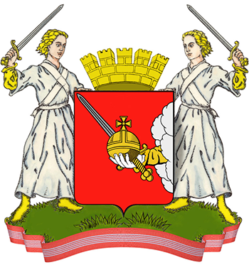


Символика Герба города Вологды
Расшифровку старого герба Вологды связывают с двумя городскими легендами.
Первая – это предание о белоризцах, спасших город ценою собственных жизней.
Во время одного из нападений врагов на Вологду отряды вологжан были разбиты и укрылись в городе. Наутро ожидался решительный штурм, и защитники не надеялись отстоять город. Однако, произошло неожиданное – спустились с небес "ночью в белых одеждах два неизвестных человека, которые, напав на неприятеля, побили их множество и произвели в них чрезвычайный страх". Благодарные вологжане на следующий день погребли павших белоризцев и ежегодно устраивали крестный ход к их могиле.

Вторая легенда связана с пребыванием в Вологде Ивана Грозного.
"Что на славной реке Вологде
Во Насоне было городе,
Где доселе было – Грозный царь
Основать хотел престольный град..."

Десница (правая рука) с мечом – символ справедливости, правого суда, а также защиты Отечества, указывает на "Сказание о белоризцах".
Держава – символ власти, государственности прав административного центра субъекта Российской Федерации, указывает на предание о желании Ивана IV (Грозного) сделать Вологду столицей.
Червлень (красный цвет) символизирует храбрость и мужество, золото служит обозначением богатства и могущества, серебро – благородства, света и чистоты.
Щитодержатели (юноши в ризах с мечами) – белоризцы.
Лента ордена Октябрьской Революции указывает на то, что город Вологда указом Президиума Верховного Совета СССР от 22 июля 1982 года награжден орденом Октябрьской Революции "за успехи, достигнутые трудящимися города в хозяйственном и культурном строительстве, отмечая революционные заслуги и значительный вклад в обеспечение победы над немецко-фашистскими захватчиками в Великой Отечественной войне".
Червлень (красный цвет) гербового поля олицетворяет власть, мужество, неустрашимость, любовь. Золото (желтый цвет) обозначает изобилие, богатство, могущество, верность, постоянство. Серебро (белый цвет) свидетельствует о благородстве, свете, чистоте.
6. Музыкальная пауза. Гимн -Слушание.
- Какие достопримечательности есть в нашем городе?

Дом-музей Петра I

Вологодский государственный музей-заповедник

Архиерейский двор в Вологде

Вологодский кремль

Воскресенский собор в Вологде

Дом-музей Петра I

Дом Пузан-Пузыревского

Музей «Вологодская ссылка»

Музей-квартира К. Н. Батюшкова

Музей кружева в Вологде

Музей «Мир забытых вещей»

Софийский собор в Вологде

Спасо-Прилуцкий монастырь

- Перечислите почетных жителей города Вологда которых знаете
1. ХОМИНСКИЙ Станислав Фаддеевич (1807 - 31.05.1886), Вологодский губернатор, генерал-лейтенант Генерального штаба.
Звание Почетного гражданина города Вологды присвоено Хоминскому Станиславу Фаддеевичу в 1865 году за вклад в развитие городского хозяйства, социальное и экономическое развитие Вологодской губернии, неустанную заботу о сбережении общественных интересов.
2.ИЛЬЮШИН Сергей Владимирович (18 марта 1894 - 9 февраля 1977), Генеральный авиаконструктор СССР, трижды Герой Социалистического Труда, генерал-полковник, действительный член Академии Наук СССР.
Звание Почетного гражданина города Вологды присвоено Ильюшину Сергею Владимировичу в 1964 году за выдающиеся заслуги в области развития науки, хозяйства, культуры и в связи с празднованием дня основания города Вологды.
3. БЕЛЯЕВ Павел Иванович (26 июня 1925 - 10 января 1970), Летчик-космонавт СССР, Герой Советского Союза, полковник авиации.
Звание Почетного гражданина города Вологды присвоено Беляеву Павлу Ивановичу в 1965 году как участнику осуществления первого в мире выхода человека из корабля в космическое пространство во время полета пилотируемого космического корабля-спутника “Восход-2”.
4. ЛЕОНОВ Алексей Архипович (30 мая 1934), Летчик-космонавт СССР, генерал-майор авиации, дважды Герой Советского Союза.
Звание Почетного гражданина города Вологды присвоено Леонову Алексею Архиповичу в 1965 году, как осуществившему впервые выход из корабля-спутника “Восход-2” в космическое пространство.
5. БЕЛОВ Василий Иванович (23 октября 1932 - 4 декабря 2012), Вологодский писатель, член Союза писателей Российской Федерации.
Звание Почетного гражданина города Вологды присвоено Белову Василию Ивановичу в 1997 году за большой личный вклад в развитие отечественной литературы и отражение самобытности традиций Русского Севера.
6. КОРБАКОВ Владимир Николаевич (5 июня 1922 - 28 октября 2013), Вологодский художник, член-корреспондент Академии художеств России, народный художник Российской Федерации, ветеран Великой Отечественной войны.
Звание Почетного гражданина города Вологды присвоено Корбакову Владимиру Николаевичу в 1997 году за особый вклад в развитие мирового изобразительного искусства.
7. ПОЗГАЛЕВ Вячеслав Евгеньевич (15 ноября 1946), Губернатор Вологодской области.
Звание Почетного гражданина города Вологды присвоено Позгалеву Вячеславу Евгеньевичу в 2001 году за вклад в развитие городского хозяйства, социальное и экономическое развитие города Вологды и неустанную заботу о сбережении общественных интересов.
8. ФОКИНА Ольга Александровна (02 сентября 1937 года), Поэтесса, лауреат Государственных премий РСФСР и России, член Вологодского регионального отделения общероссийской общественной организации «Союз писателей России»
Звание Почетного гражданина города Вологды присвоено Фокиной Ольге Александровне в 2013 году за выдающиеся достижения в развитии отечественной литературы, прославившие город Вологду на всероссийском уровне.
9. СУДАКОВ Гурий Васильевич (13 августа 1940 года), Заведующий кафедрой русского языка Педагогического института Федерального государственного бюджетного образовательного учреждения высшего профессионального образования «Вологодский государственный университет», профессор, д.ф.н.
Звание Почетного гражданина города Вологды присвоено Судакову Гурию Васильевичу в 2014 году за выдающиеся достижения в области высшего профессионального образования и науки, прославившие город Вологду на всероссийском и мировом уровне, значительный вклад в дело развития, защиты и поддержки русского языка, активное участие в общественной жизни города Вологды, долговременную устойчивую известность и авторитет среди вологжан.
10. ПОПОВ Вячеслав Алексеевич (22 ноября 1946 года), Заместитель Председателя Мурманской областной Думы, Президент Ассоциации шефства над Северным флотом, член Морской Коллегии при Правительстве Российской Федерации, адмирал.
Звание Почетного гражданина города Вологды присвоено Попову Вячеславу Алексеевичу в 2015 году за многолетнюю ратную флотскую службу Отечеству, выдающийся вклад в военно-патриотическое воспитание подрастающего поколения города Вологды, долговременную устойчивую известность и авторитет среди вологжан (постановление Администрации города Вологды от 25.06.2015 № 4704).
7. Знакомство родителей с народными пословицами в соответствии с темой собрания:
- Любовь к Родине сильнее смерти.
- Человек без Родины - соловей без песни.
- Береги землю родимую, как мать любимую.
- Посеянное вовремя жемчугом взойдет.
- Дома стены помогают.
- Без корня и полынь не растет.
- Всякая сосна своему бору шумит.
8. Памятка для родителей "Известные люди о воспитании любви к Родине"
"В вашей семье и под вашим руководством растет будущий гражданин, будущий деятель и будущий борец... Все, что совершается в стране, через вашу душу и вашу мысль должно приходить к детям" (А.С.Макаренко)
"Есть много родов образования, но выше всего стоит нравственное воспитание, которое делает нас человеком" (В.Белинский)
"Посейте поступок - пожнете привычку, посейте привычку - пожнете характер, посейте характер - и вы пожнете судьбу" (Уильям Теккерей)
"Светлые дни детских впечатлений, полученных от общения с родной природой, провожают человека далеко в жизнь и укрепляют в нем желание отдать свои силы служению Родине" (А.И.Герцен)
"Подлинная школа воспитания сердечности, душевности и отзывчивости- это семья; отношение к матери, отцу, дедушке, бабушке, братьям, сестрам является испытанием человечности" (В.А.Сухомлинский).
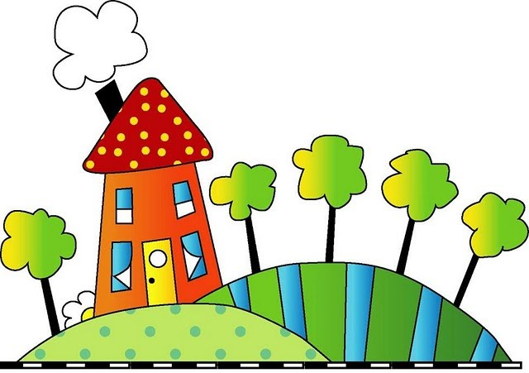
9. Подведение итогов.

Анкета для родителей по проблеме патриотического воспитания дошкольников.
1. Как Вы знакомите детей с окружающим миром?

2. Воспитываете ли Вы у своего ребенка бережное отношение к природе родного края - принимает ли участие Ваш ребенок в работе на огороде, ухаживает за животными, за цветами?

3. Беседуете ли Вы о родном городе?

4. Бываете ли на праздниках, посвященных Дню города?

5. Как часто Вы с детьми слушаете (поете, рассказываете) песни, стихи о Родине, о природе родной страны;

6. Совершаете выезды на природу;

7. Совместно читаете книги;

8. Смотрите телевизор;

9. На Ваш взгляд, обладаете ли Вы достаточной информацией о родной стране, городе, чтобы ответить на возникающие у ребенка вопросы?

10. Нужна ли Вам помощь педагогов в получении информации о родной стране, городе; в чем-то еще?

